### 错题重做 电场2024年12月06日姓名______正确率________

### 1、题库编号：20231391K11

(多选)如图所示，把置于绝缘支架上的不带电的枕形导体放在带负电的导体C附近，导体的*A*端感应出正电荷，*B*端感应出负电荷。关于使导体带电的以下说法中正确的是(　　)

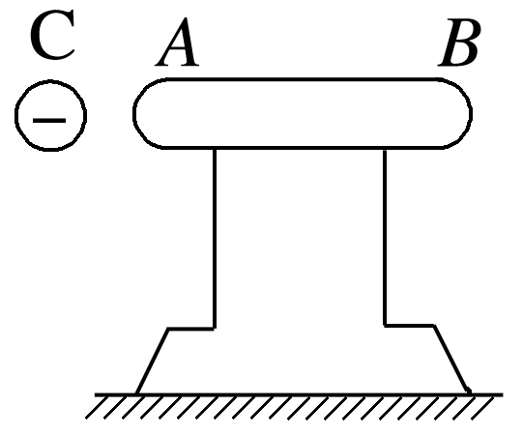

A．如果用手摸一下导体的中间，由于中间无电荷，手指离开，移去带电体C，导体不带电

B．无论用手摸一下导体的什么位置，导体上的自由电子都经人体流入大地，手指离开，移去带电体C，导体带正电

C．如果用手摸一下导体的*A*端，大地的自由电子将经人体流入导体与*A*端的正电荷中和，手指离开，移去带电体C，导体带负电

D．如果用手摸一下导体的*B*端，*B*端自由电子将经人体流入大地，手指离开，移去带电体C，导体带正电

### 2、题库编号：20231392K12

(2023·惠州一中月考)如图所示，光滑绝缘水平面上固定金属小球A(可视为点电荷)，用原长为*l*0的绝缘弹簧将A与另一金属小球B连接，让它们带上等量同种电荷*q*，弹簧伸长量为*x*1，若两球电荷量各缓慢漏掉一半，弹簧伸长量变为*x*2，则(　　)

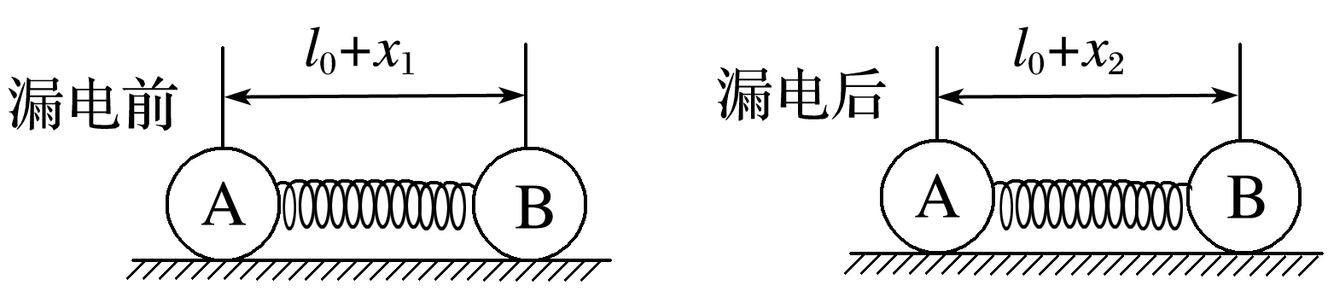

A．*x*2>*x*1

B．*x*2＝*x*1

C．*x*2<*x*1

D．*x*2＝*x*1

### 3、题库编号：2023139Z1K10

水平面上*A*、*B*、*C*三点固定着三个电荷量均为*Q*的正点电荷，将另一质量为*m*的带正电的小球(可视为点电荷)放置在*O*点，*OABC*恰构成一棱长为*L*的正四面体，如图所示。已知静电力常量为*k*，重力加速度为*g*，为使小球能静止在*O*点，小球所带的电荷量为(　　)

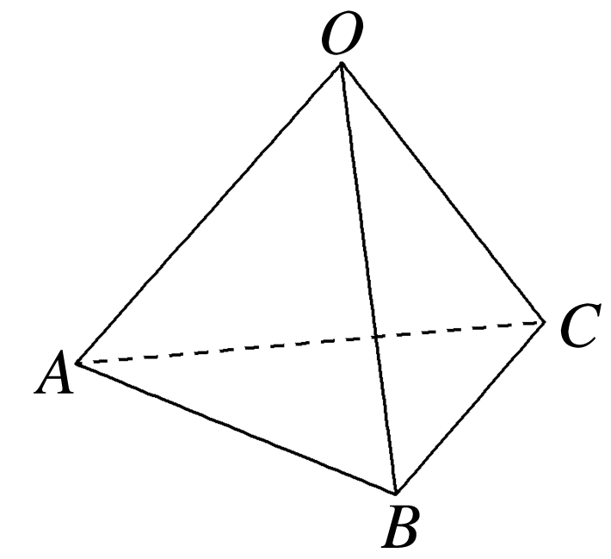

A.

B.

C.

D.

### 4、题库编号：202313931KK9

如图所示，*O*是半径为*R*的正*N*边形(*N*为大于3的偶数)外接圆的圆心，在正*N*边形的一个顶点*A*放置一个电荷量为＋2*q*的点电荷，其余顶点分别放置电荷量均为－*q*的点电荷(未画出)。已知静电力常量为*k*，则圆心*O*处的电场强度大小为(　　)

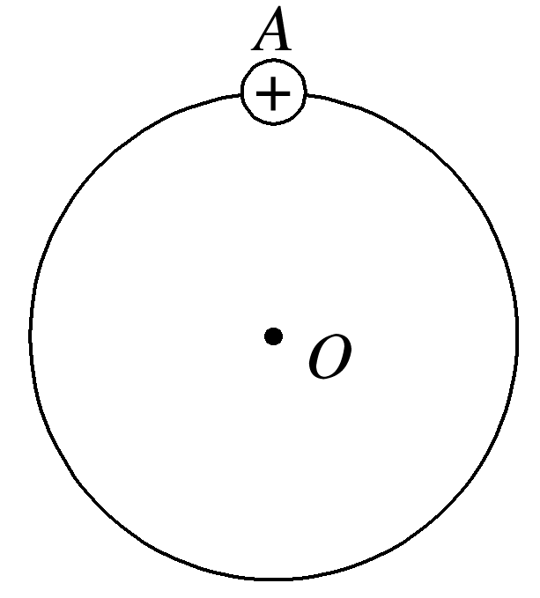

A.

B.

C.

D.

### 5、题库编号：202313932KK6

(多选)(2023·黑龙江铁人中学高一期中)电场线能很直观、方便地比较电场中各点电场强度的强弱。如图甲是等量异种点电荷形成电场的电场线，图乙是场中的一些点，*O*是电荷连线的中点，*E*、*F*是连线中垂线上相对*O*对称的两点，*B*、*C*和*A*、*D*也相对*O*对称。则(　　)

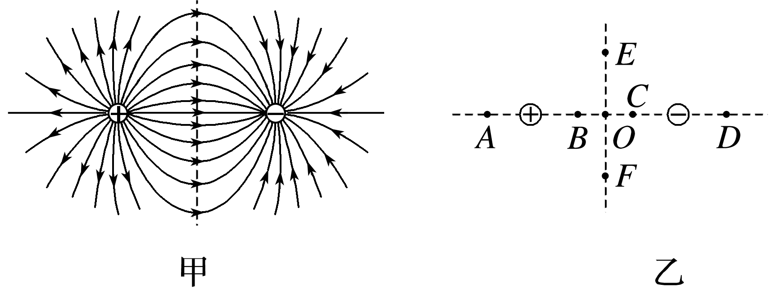

A．

*B*、*C*两点电场强度大小和方向都相同

B．*A*、*D*两点电场强度大小相等，方向相反

C．*E*、*O*、*F*三点比较，*O*点电场强度最强

D．

*B*、*O*、*C*三点比较，*O*点电场强度最弱

### 6、题库编号：2023139Z2K9

(多选)如图所示，竖直面内固定的均匀带电圆环半径为*R*，所带电荷量为＋*Q*，在圆环的最高点用绝缘丝线悬挂一质量为*m*、带电荷量为*q*的小球(大小不计)，小球在垂直圆环平面的对称轴上处于平衡状态，小球到圆环中心*O*的距离为*R*，已知静电力常量为*k*，重力加速度为*g*，则小球所处位置的电场强度大小为(　　)

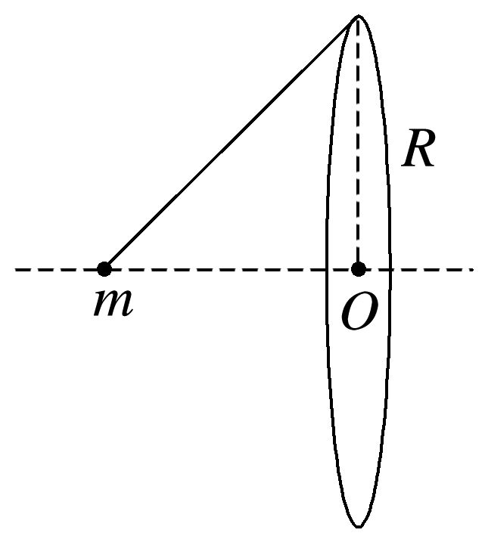

A.

B．*k*

C.

D.

### 7、题库编号：2023139Z2K11

理论上已经证明，电荷均匀分布的球壳在壳内产生的电场强度为零，在球外产生的电场等效于电荷集中于球心处产生的电场。现有一半径为*R*、电荷均匀分布的实心球体，*O*为球心，以*O*为原点建立坐标轴*Ox*，如图所示。关于该带电小球产生的电场强度大小*E*随*x*的变化关系，图中正确的是(　　)

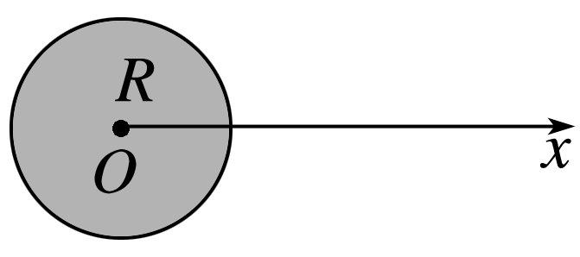

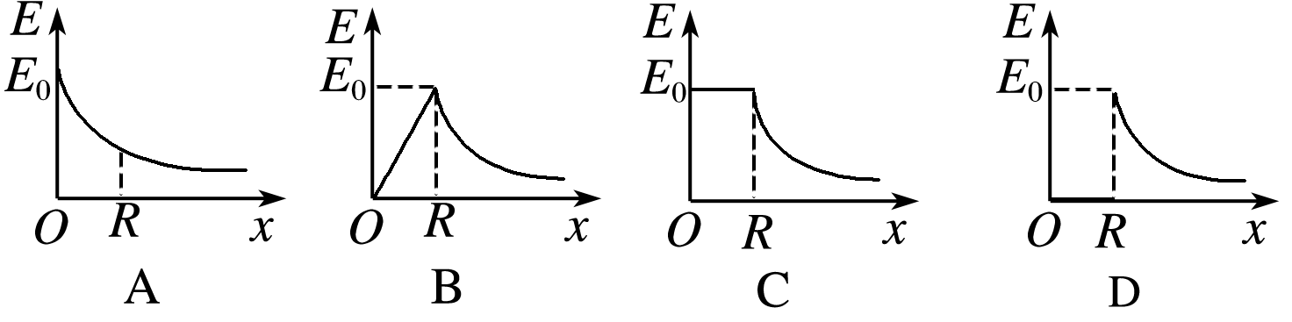

### 8、题库编号：20231394K9

如图所示，将悬挂在绝缘细线上的带正电的小球A放在不带电的金属空心球C内(不与C的内壁接触)，在C附近另外有一个悬挂在绝缘细线上的带负电的小球B，则(　　)

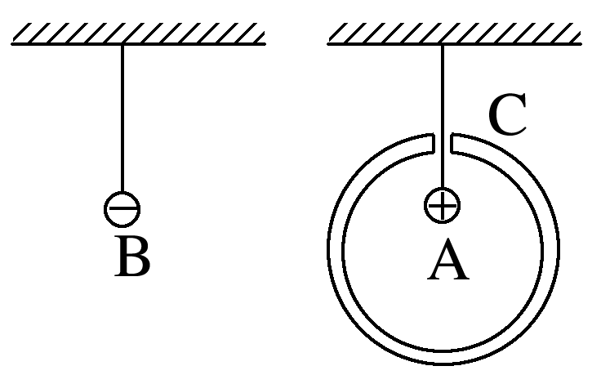

A．A球向左偏离竖直方向，B球向右偏离竖直方向

B．A球向左偏离竖直方向，B球不偏离竖直方向

C．A球不偏离竖直方向，B球向右偏离竖直方向

D．A、B两球均不偏离竖直方向

### 9、题库编号：20231394K11

(多选)金属壳放在光滑的绝缘水平垫上，图中金属壳能起到屏蔽电荷产生电场作用的是(　　)

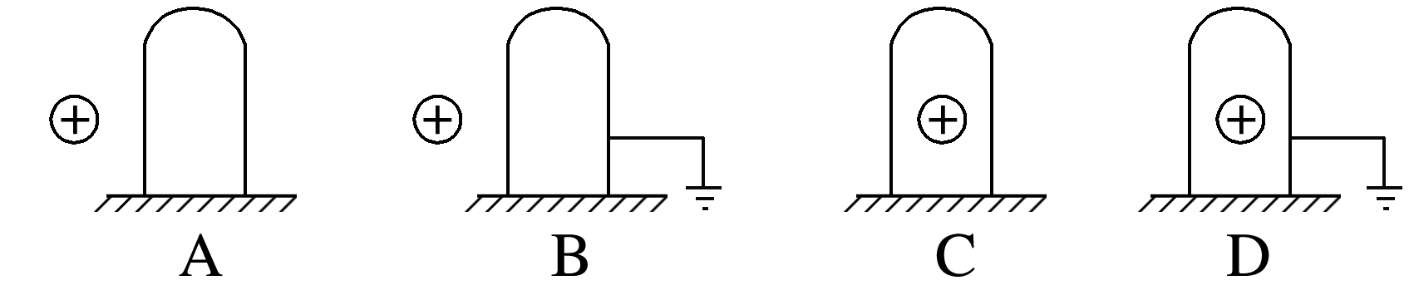

### 10、题库编号：202313101K4

关于电势和电势能，下列说法正确的是(　　)

A．在电场中放在某点的电荷的电荷量越大，它所具有的电势能也越大

B．在电场中的任意一点，正电荷具有的电势能一定大于负电荷具有的电势能

C．取无限远处电势为零，在负点电荷所产生的电场中的任意一点，正电荷具有的电势能一定小于负电荷具有的电势能

D．在电场中电势高的地方电荷具有的电势能大

### 11、题库编号：202313102K6

(2021·全国乙卷)如图(a)，在一块很大的接地金属平板的上方固定一负电荷。由于静电感应，在金属平板上表面产生感应电荷，金属板上方电场的等势面如图(b)中虚线所示，相邻等势面间的电势差都相等。若将一正试探电荷先后放于*M*和*N*处，该试探电荷受到的电场力大小分别为*FM*和*FN*，相应的电势能分别为*E*p*M*和*E*p*N*，则(　　)

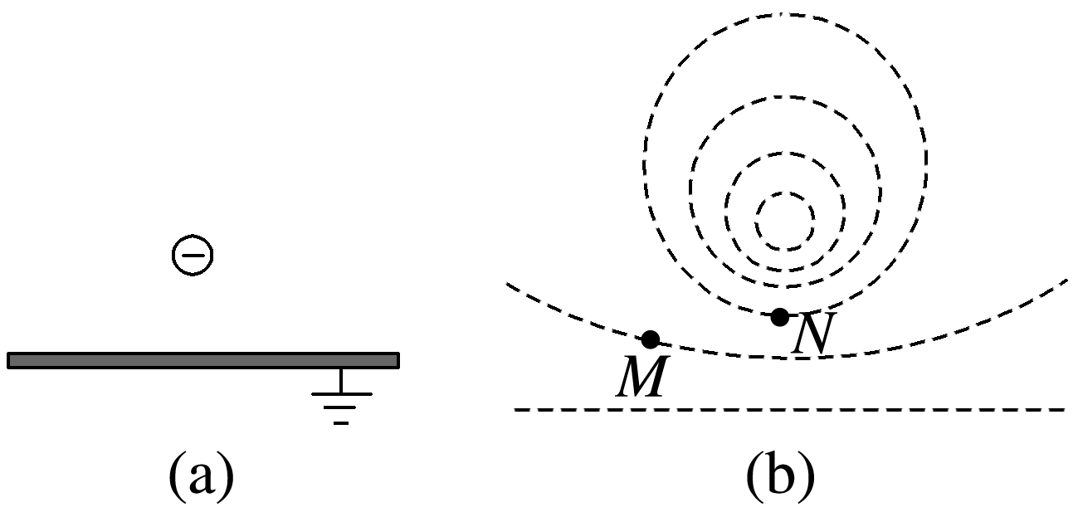

A．*FM*<*FN*，*E*p*M*<*E*p*N*

B．*FM*>*FN*，*E*p*M*<*E*p*N*

C．*FM*>*FN*，*E*p*M*>*E*p*N*

D．*FM*<*FN*，*E*p*M*>*E*p*N*

### 12、题库编号：202313103K1

(多选)下列说法正确的是(　　)

A．在匀强电场中，任意两点间电势差等于电场强度和这两点沿电场方向的距离的乘积

B．公式*E*＝只适用于匀强电场

C．由公式*E*＝得，在匀强电场中沿电场线方向上两点间距离越大，电场强度就越小

D．由公式*E*＝得，电场强度*E*与电势差*UAB*成正比，与两点间距离*d*成反比

### 13、题库编号：202313103K11

(2023·商丘市实验中学高二期中)如图所示，真空中有一匀强电场(图中未画出)，电场方向与圆周在同一平面内，△*ABC*是圆的内接直角三角形，∠*BAC*＝60°，*O*为圆心，半径*R*＝2 cm。位于*A*处的粒子源向平面内各个方向发射初动能均为2 eV、电荷量为＋*e*的粒子，这些粒子会经过圆周上不同的点，其中到达*B*点的粒子动能为6 eV，到达*C*点的粒子动能也为6 eV。忽略粒子受到的重力和粒子间的相互作用，下列说法正确的是(　　)

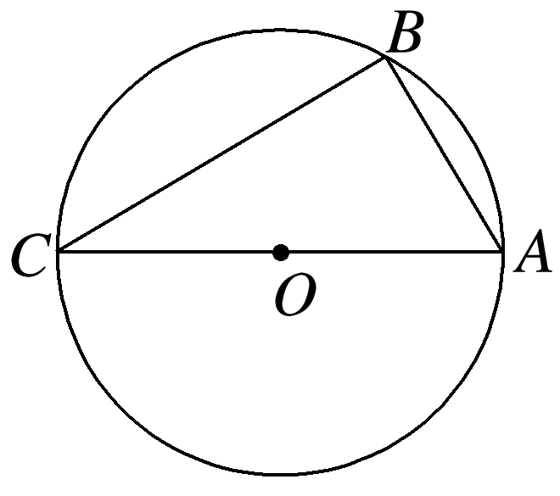

A．匀强电场的电场强度大小为200 V/m

B．*UCA*＝4 V

C．经过圆周上的所有粒子，动能最大为6 eV

D．电场方向由*B*指向*A*

### 14、题库编号：20231310Z3K12

(2022·泸州高级中学校高二月考)如图所示，真空中有一个固定的点电荷，电荷量为＋*Q*，图中的虚线表示该点电荷形成的电场中的四个等差等势面。有两个一价离子M、N(不计重力，也不计它们之间的相互作用力)先后从*a*点以相同的速率*v*0射入该电场，运动轨迹分别为曲线*apb*和*aqc*，其中*p*、*q*分别是它们离固定点电荷最近的位置。以下说法中正确的是(　　)

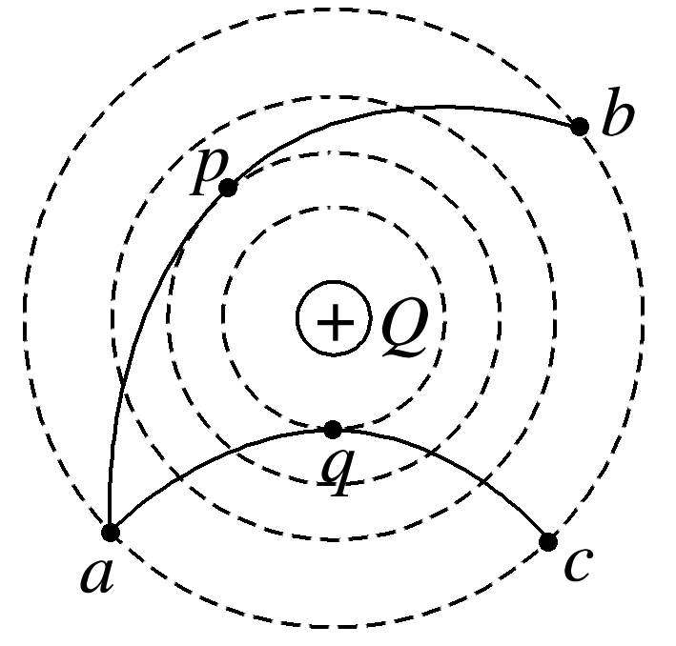

A．M在*b*点的速率一定大于N在*c*点的速率

B．M从*p*→*b*过程电势能的增量一定小于N从*a*→*q*过程电势能的增量

C．M在*p*点的速率一定小于N在*q*点的速率

D．M一定是正离子，N一定是负离子

### 15、题库编号：20231310Z4K9

(多选)(2023·屯溪一中高二期中)一带负电的粒子只在静电力作用下沿*x*轴正向运动，其电势能*E*p随位置*x*变化的关系如图所示，其中*O*～*x*2段是关于直线*x*＝*x*1对称的曲线，*x*2～*x*3段是直线，则下列说法中正确的是(　　)

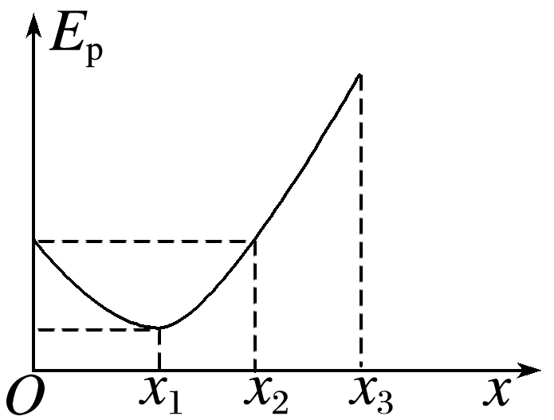

A．粒子在*O*～*x*2段做变速运动，*x*2～*x*3段做匀变速直线运动

B．在*O*、*x*1、*x*2、*x*3处电势*φO*、*φ*1、*φ*2、*φ*3的关系为*φ*3<*φ*2＝*φO*<*φ*1

C．*x*2～*x*3段的电场强度大小和方向均不变，为一定值

D．*x*1处电场强度最小，但不为零

### 16、题库编号：20231310Z4K10

(多选)(2023·沈阳市辽中区第二高级中学高二期中)如图甲所示，*x*轴上固定两个点电荷*Q*1、*Q*2(*Q*2位于坐标原点*O*)，其上有*M*、*N*、*P*三点，*Q*1、*Q*2在*x*轴上产生的电势*φ*随*x*变化关系如图乙。则(　　)

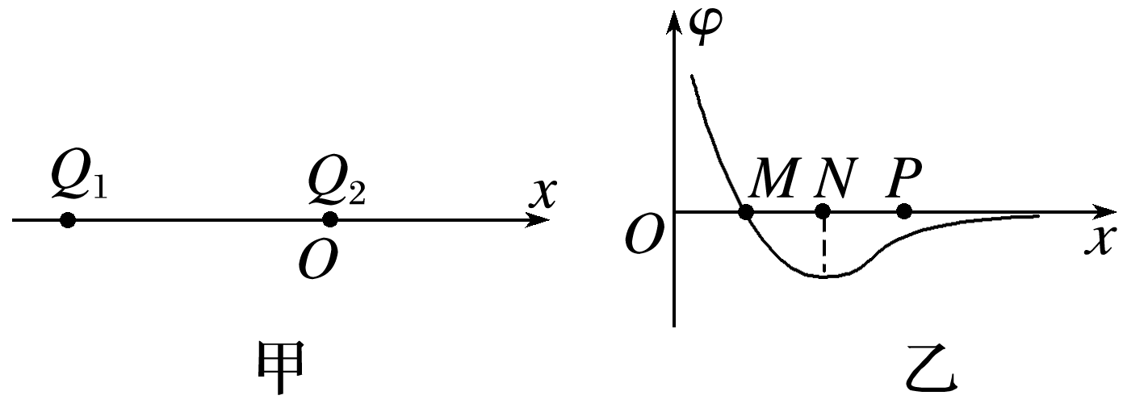

A．一正试探电荷从*P*移到*M*过程中，电势能先增大再减小

B．*M*、*N*之间电场方向沿*x*轴正方向

C．两个点电荷*Q*1、*Q*2为异种电荷且|*Q*1|>|*Q*2|

D．*M*点电场强度大小为零

### 17、题库编号：2023131041KK10

某同学用电流传感器观察电容器的放电过程。甲图为该实验电路图，其中电源电压恒为6 V。该同学先将开关接1为电容器充电，待电容器充满电再将开关接2，利用传感器记录电容器放电过程，得到该电容器放电过程的*I*－*t*图像如图乙。

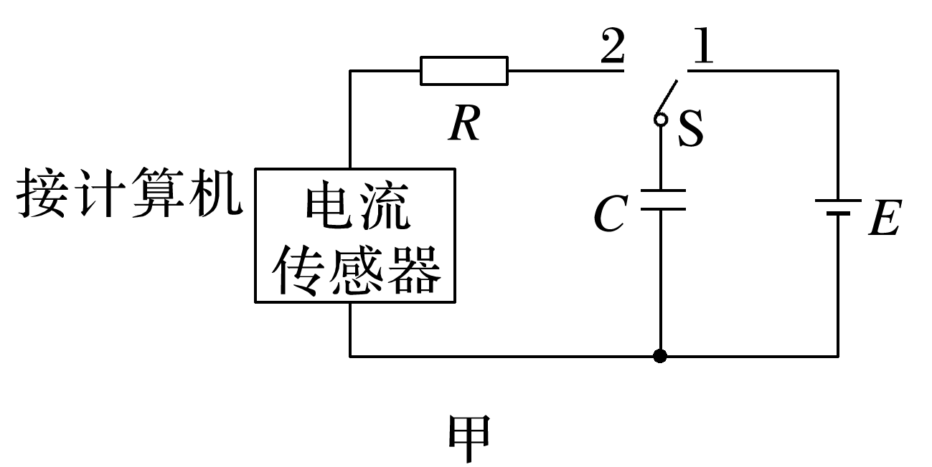

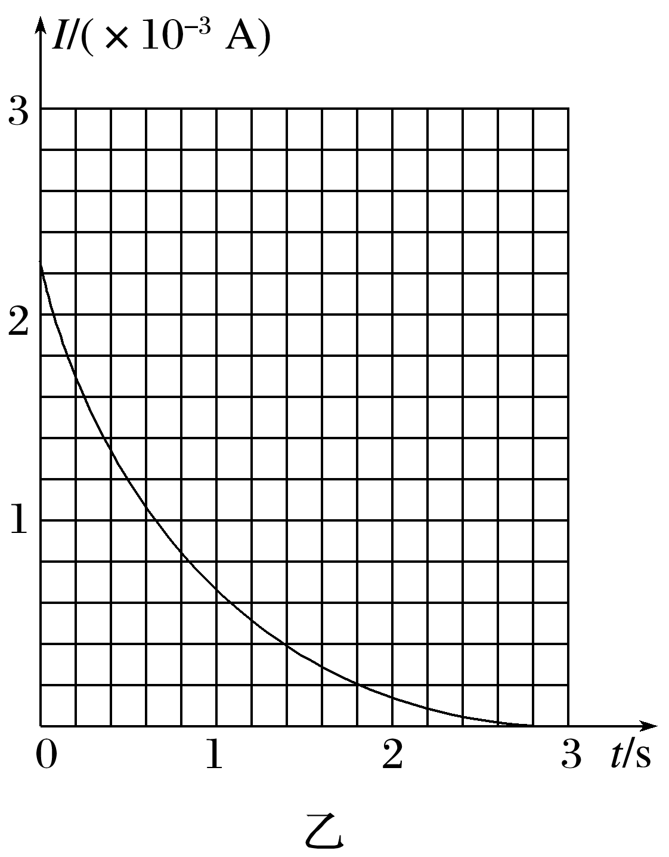

(1)下列说法正确的是________。

A．电容器充电的过程中，电路中的电流不断增大

B．电容器充电的过程中，负电荷由电源的正极移动到电容器的正极板

C．电容器放电的过程中，电路中电流不断增大

D．电容器放电的过程中，电容器两极板间的电场强度不断变小

(3)该同学用相同实验装置测得另一电容器放电过程中释放的电荷量*Q*＝6.6×10－3 C，该电容器的电容为________ F。(结果保留两位有效数字)

(4)如果不改变电路其他参数，只减小电阻*R*，充电时*i*－*t*图线与横轴所围成的面积将________(填“增大”“不变”或“减小”)；充电时间将________(填“变长”“不变”或“变短”)。

### 18、题库编号：2023131042KK13

(多选)如图所示，平行板电容器与直流电源、理想二极管(正向电阻为零，可以视为短路，反向电阻无穷大，可以视为断路，图中向下为二极管正向)连接，电源负极接地。初始电容器不带电，闭合开关稳定后，一带电油滴位于电容器中的*P*点且处于静止状态。下列说法正确的是(　　)

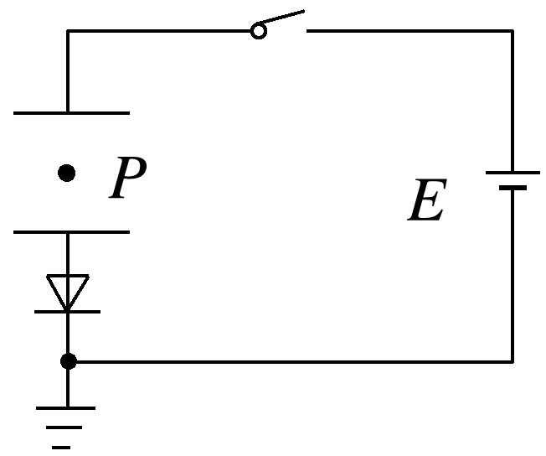

A．将上极板下移，则*P*点的电势不变

B．减小极板间的正对面积，带电油滴保持静止，但*P*点的电势会降低

C．减小极板间的正对面积，带电油滴将向上运动

D．将下极板下移，则*P*点的电势升高

### 19、题库编号：2023131051KK6

(多选)(2023·运城市高二期中)如图所示，让带电粒子M和N分别以不同的初速度同时沿垂直于电场方向射入两平行金属板间的匀强电场中，M从两极板正中央射入，N从下极板边缘处射入，它们最后打在同一点。已知*q*N＝2*q*M，*m*N＝4*m*M，不计带电粒子重力和带电粒子间的相互作用，则从粒子射入到打在上极板的过程中，下列说法正确的是(　　)

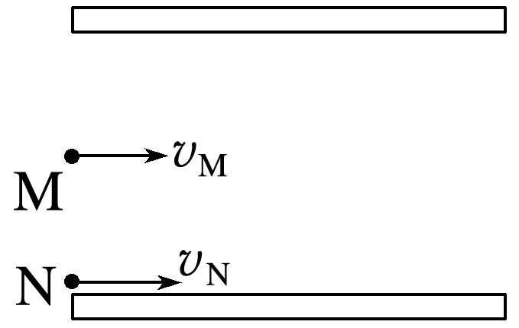

A．它们的电势能减少量之比Δ*E*pM∶Δ*E*pN＝1∶4

B．它们的动能增加量之比Δ*E*kM∶Δ*E*kN＝4∶1

C．它们的初速度之比*v*M∶*v*N＝2∶1

D．它们运动的时间之比*t*M∶*t*N＝1∶2

### 20、题库编号：2023131052KK11

(2022·洪洞县第二中学高二阶段练习)如图所示，虚线*MN*左侧有一电场强度为*E*1＝*E*的匀强电场，在两条平行的虚线*MN*和*PQ*之间存在着宽为*L*、电场强度为*E*2＝2*E*的匀强电场，在虚线*PQ*右侧距*PQ*为*L*处有一与电场*E*2平行的屏。现将一电子(电荷量为*e*，质量为*m*，重力不计)无初速度地放入电场*E*1中的*A*点，最后电子打在右侧的屏上，*A*点到*MN*的距离为，*AO*连线与屏垂直，垂足为*O*，求：

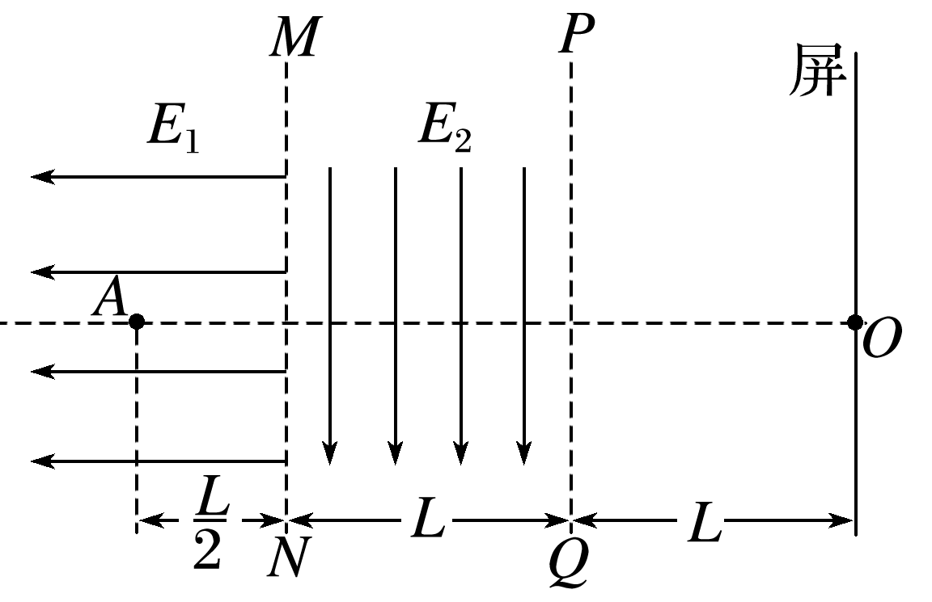

(1)电子到*MN*的速度大小；

(2)电子从释放到打到屏上所用的时间；

(3)电子刚射出电场*E*2时的速度方向与*AO*连线夹角*θ*的正切值tan *θ*；

(4)电子打到屏上的点*P*′(图中未画出)到点*O*的距离*x*。

### 21、题库编号：20231310Z5K1

将如图所示的交变电压加在平行板电容器A、B两板上，开始时B板电势比A板电势高，这时有一个原来静止的电子正处在两极板的中间，它仅在静电力作用下开始运动，设A、B两极板间的距离足够大，下列说法正确的是(　　)

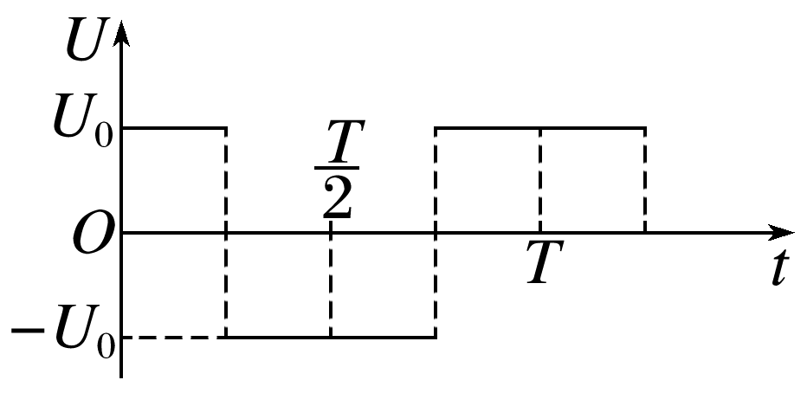

A．电子先向A板运动，然后反向向B板运动，之后在A、B两极板间做周期性往复运动

B．电子一直向着A板运动

C．电子先向B板运动，然后反向向A板运动，之后在A、B两极板间做周期性往复运动

D．电子一直向着B板运动

### 22、题库编号：20231310Z6K12

(2019·浙江4月选考)用长为1.4 m的轻质柔软绝缘细线，拴一质量为1.0×10－2 kg、电荷量为2.0×10－8 C的小球，细线的上端固定于*O*点。现加一水平向右的匀强电场，平衡时细线与铅垂线成37°角，如图所示。现向左拉小球使细线水平且拉直，静止释放，则(sin 37°＝0.6，*g*＝10 m/s2)(　　)

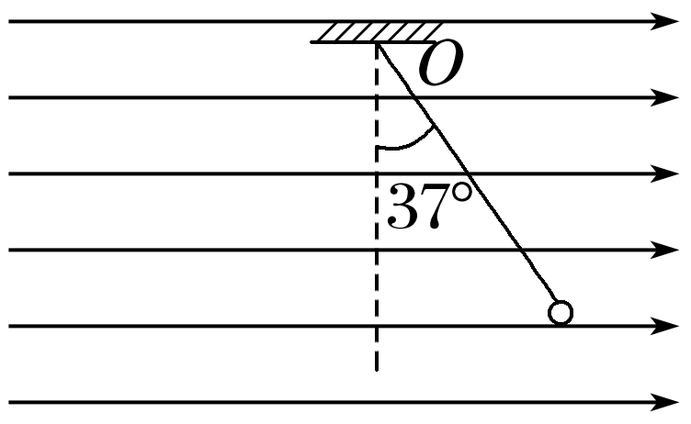

A．平衡时细线的拉力为0.17 N

B．经过0.5 s，小球的速度大小为6.25 m/s

C．小球第一次通过*O*点正下方时，速度大小为7 m/s

D．该匀强电场的电场强度为3.75×107 N/

1、答案：DD　[无论用手摸一下导体的什么位置，都会使枕形导体通过人体与大地相连，由于静电感应，导体上的自由电子将经人体流入大地，使得导体带正电，手指离开，移去带电体C，导体带正电，故选项A、D正确。]

2、答案：A　[取B球为研究对象，B球漏电前后均处于平衡状态，则*k*0*x*1＝，*k*0*x*2＝，则＝，由于*l*0＋*x*2<*l*0＋*x*1，所以<4，即*x*2>*x*1，故选C。]

3、答案：D　[设*AO*、*BO*、*CO*三条棱与水平面的夹角为*θ*，由几何关系可知sin *θ*＝，对带正电的小球根据平衡条件可得3*k*sin *θ*＝*mg*，解得*q*＝，选项C正确。]

4、答案：C　[由对称性及电场叠加原理可知，圆心*O*处的电场可等效为由正*N*边形的顶点*A*放置的一个带电荷量为＋2*q*的点电荷与过该点直径的另一端的顶点放置的一个带电荷量为－*q*的点电荷共同产生的，由点电荷电场强度公式知圆心*O*处的电场强度大小为*E*＝，故选项B正确。]

5、答案：

ACD　[*B*、*C*两点在等量异种点电荷连线上，则*B*、*C*两点的电场强度方向都是水平向右，又*B*、*C*两点关于*O*点对称，则*B*、*C*两点电场强度大小也相等，所以*B*、*C*两点电场强度相同，故A正确；*A*、*D*两点关于*O*点对称，*A*、*D*两点电场强度大小相等，由题图可知，方向都是水平向左，所以*A*、*D*两点电场强度相同，故B错误；根据电场线的疏密程度表示电场强度大小，由题图可知*B*、*O*、*C*三点，*O*点电场线最稀疏，则*O*点电场强度最小，在中垂线上，*O*点电场强度最大，所以*E*、*O*、*F*三点比较，*O*点电场强度最强，故C、D正确。 ]

6、答案：DD　[由于圆环不能看作点电荷，我们取圆环上很小一部分Δ*x*，圆环总电荷量为*Q*，则该部分电荷量为*Q*，该部分电荷在小球处产生的电场强度大小为*E*1＝＝，方向沿该点与小球的连线指向小球；同理取与圆心对称的相同的一段，其电场强度*E*1′与*E*1大小相等，如图所示，则合电场强度为*E*0＝2·cos 45°＝，方向沿圆心与小球的连线向左；因圆环上各点均在小球处产生电场，则合电场强度大小为*E*＝*E*0＝，方向水平向左，选项D正确，C错误；对小球受力分析可知*mg*tan 45°＝*qE*，解得*E*＝，则选项A正确，B错误。]

7、答案：

B　[以实心球的球心为球心，选取半径为*r*的小球，其中*r*≤*R*，设单位体积内的电荷量为*ρ*，则该半径为*r*的小球的体积为π*r*3，所带的电荷量*q*＝*ρV*＝π*ρr*3，在它的表面处产生的电场强度*E*0＝＝*k*π*ρr*，与该小球的半径成正比，所以在0～*R*的范围内，球体内部的电场强度与*r*成正比；设该实心球体所带电荷量为*Q*，则在球体外部有*E*＝；所以选项B表示的该球体的电场的分布图是正确的。]

8、答案：C　[由于静电屏蔽，小球B的电场对A无影响，小球A不会偏离竖直方向，由于静电感应，空心球C的内表面带负电，外表面带正电，小球B和空心球C之间异种电荷相吸引，小球B会偏离竖直方向向右靠近C球，选项A、C、D错误，B正确。]

9、答案：

ABD　[A中，由于金属壳发生静电感应，内部电场强度为零，金属壳起到屏蔽外电场的作用，选项A正确；B中，金属壳同大地连为一体，外壳起到屏蔽外电场的作用，选项B正确；C中电荷会引起金属壳内、外表面带电，外表面电荷会在壳外空间中产生电场，即金属壳起不到屏蔽作用，选项C错误；D中，将金属壳接地后，外表面不带电，壳外不产生电场，金属壳起到屏蔽内电场的作用，选项D正确。]

10、答案：C

11、答案：D　[由题图(b)中等差等势面的疏密程度可知*EM*<*EN*，根据*F*＝*qE*，可知*FM*<*FN*；由题可知题图中电场线方向是由金属板指向负电荷，假设将该试探电荷从*M*点移到*N*点，可知电场力做正功，电势能减小，即*E*p*M*>*E*p*N*，故选A。]

12、答案：AD

13、答案：A　[根据题意可知到达*B*点的粒子动能与到达*C*点的粒子动能相等，所以*B*、*C*两点电势相等，*BC*连线为匀强电场的等势线，根据电场线与等势线相互垂直，且电荷量为＋*e*的粒子从*A*点运动到*B*点动能增大，可知静电力做正功，粒子一定沿着电场线方向运动，由此可判断*AB*的方向就是该电场的电场强度方向，如图所示。*B*、*B*间的电势差为*UAB*＝＝＝＝4 V，根据几何关系可得*dAB*＝2 cm，电场强度大小为*E*＝＝ V/m＝200 V/m，故B错误，C正确；因为*φB*＝*φC*，可得*UCA*＝*UBA*＝－*UAB*＝－4 V，故A错误；易知整个圆周上*D*点电势最低，则粒子运动到*D*点动能最大，大于到达*B*点的粒子动能6 eV，故D错误。]

14、答案：B　[由题图可知离子N受到固定点电荷的斥力，而离子M受到固定点电荷的引力，故两离子的电性一定不同。由于固定点电荷带正电，则M一定是负离子，N一定是正离子，A错误；由题图可判定M在从*a*到*p*运动过程中，静电力做正功，动能增加，而N在从*a*到*q*运动过程中，静电力做负功，动能减小，所以M在*p*点的速率一定大于N在*q*点的速率，B错误；由于*a*、*b*、*c*三点在同一等势面上，所以M在从*a*向*b*运动过程中静电力所做的总功为0，N在从*a*向*c*运动过程中静电力所做的总功为0。由于两离子以相同的速率从*a*点射入电场，故两离子分别经过*b*、*c*两点时的速率一定相等，C错误；由题图可知*q*点离固定点电荷更近一些，N离子在从*a*向*q*运动过程中静电力做负功的值大于离子M在从*p*向*b*运动过程中静电力做负功的值，故M从*p*到*b*过程电势能的增量一定小于N从*a*到*q*过程电势能的增量，D正确。]

15、答案：ACD　[*E*p－*x*图像的切线斜率的绝对值表示静电力*qE*的大小，由图像可知*x*1处切线斜率为零，则*x*1处受到静电力为零，*x*1处电场强度为零，故A错误；*O*～*x*1段，图像的切线斜率绝对值不断减小，静电力不断减小，加速度减小，做加速度减小的变速运动；*x*1～*x*2段，图像的切线斜率不断增大，静电力不断增大，加速度增大，做加速度增大的变速运动；*x*2～*x*3段，图像的切线斜率保持不变，静电力不变，电场强度大小和方向均保持不变，加速度不变，做匀变速直线运动，故B、D正确；根据*E*p＝*qφ*，又粒子带负电，可知粒子电势能大的位置对应的电势低，则有*φ*3<*φ*2＝*φO*<*φ*1，故C正确。]

16、答案：CC　[*φ*－*x*图线的切线斜率的绝对值表示电场强度的大小，所以*M*点的电场强度不为0，故A错误；*N*点的电场强度为零，则两点电荷在*N*点产生的电场强度大小相等，方向相反，两电荷为异种电荷，根据*E*＝可知|*Q*1|>|*Q*2|，故B正确；根据沿电场线方向电势越来越低可知，*M*→*N*电场强度方向沿*x*轴正方向，故C正确；一正试探电荷从*P*移到*M*过程中，正电荷在电势高的地方电势能大，电势能先减小再增大，故D错误。]

17、答案：(1)D　(2)1.72×10－3　(3)1.1×10－3　(4)不变　变短解析　(1)电容器充电的过程中，负电荷由电源的负极移动到电容器的负极板，选项A错误；电容器充电的过程中，电路中的电流不断减小，选项B错误；电容器放电的过程中，电容器所带电荷量逐渐减小，则两极板间的电场强度不断变小，选项C正确；电容器放电的过程中，电路中电流不断减小，选项D错误。(2)因电荷量*Q*＝*It*，根据*I*－*t*图像的含义，可知*I*－*t*图像与时间轴所围的面积表示整个放电过程中释放的电荷量，根据横轴与纵轴的数据可知，一个格子所表示的电荷量为0.2×0.2×10－3 C＝4×10－5 C所以释放的电荷量是*Q*＝43×4×10－5 C＝1.72×10－3 C(3)电容器的电容为*C*＝＝ F＝1.1×10－3 F(4)根据*Q*＝*CU*知*Q*与电阻*R*无关，如果不改变电路其他参数，只减小电阻*R*，充电时*i*－*t*图像与横轴围成的面积将不变，充电时间不变。

18、答案：DD　[二极管具有单向导电性，闭合开关后电容器充电，电容器的电容*C*＝，*C*＝，极板间的电场强度*E*＝，整理可得*E*＝＝。将下极板下移，*d*变大，由*C*＝可知*C*变小，由于二极管具有单向导电性，电容器不能放电，由*E*＝可知电容器两极板间的电场强度不变，*P*与下极板间距离增大，两者间的电势差增大，则*P*点电势升高，故A正确；将上极板下移，*d*变小，由*C*＝可知*C*变大，两极板电势差不变，根据*E*＝知两板间电场强度变大，*P*点与下极板之间距离不变，根据*UP*下＝*EdP*下，可知下极板与*P*点间的电势差变大，下极板电势不变，则*P*点电势升高，故B错误；根据*C*＝，减小极板间的正对面积，电容*C*减小，由于二极管具有单向导电性，而题图中电容器只能充电，不能放电，由*E*＝可知电容器两极板间的电场强度变大，油滴所受静电力变大，带电油滴将向上运动；*P*点与下极板间的距离不变，*E*变大，则*P*点电势会升高，故C错误，D正确。]

19、答案：DBD　[带电粒子在电场中做类平抛运动，在竖直方向有*y*＝*at*2＝*t*2，解得*t*＝，则有＝＝＝＝，A正确；带电粒子在水平方向有*v*M*t*M＝*v*N*t*N，解得＝＝，B正确；由动能定理可得Δ*E*k＝*qEy*，则有＝＝×＝，C错误；由功能关系可知，静电力做正功，电势能减少，则电势能的减少量等于静电力做功的大小，则有＝＝×＝，D正确。]

20、答案：

(1)　(2)3　(3)2　(4)3*L*

解析　(1)电子从*A*运动到*MN*的过程中，根据动能定理得*eE*×＝*mv*2，解得*v*＝

(2)电子在电场*E*1中做初速度为零的匀加速直线运动，设加速度为*a*1，时间为*t*1，则*a*1＝

由*v*＝*a*1*t*1，得*t*1＝＝，从*MN*到打到屏上的过程中所用时间*t*2＝＝2

总时间*t*＝*t*1＋*t*2＝3

(3) 设电子射出电场*E*2时平行电场方向的速度为*vy*，由牛顿第二定律得，电子在电场*E*2时的加速度为*a*2＝＝，电子在电场*E*2中飞行时间*t*3＝，则*vy*＝*a*2*t*3＝2

电子刚射出电场*E*2时的速度方向与*AO*连线夹角的正切值为tan *θ*＝，解得tan *θ*＝2

(4)电子在电场中的运动轨迹如图所示

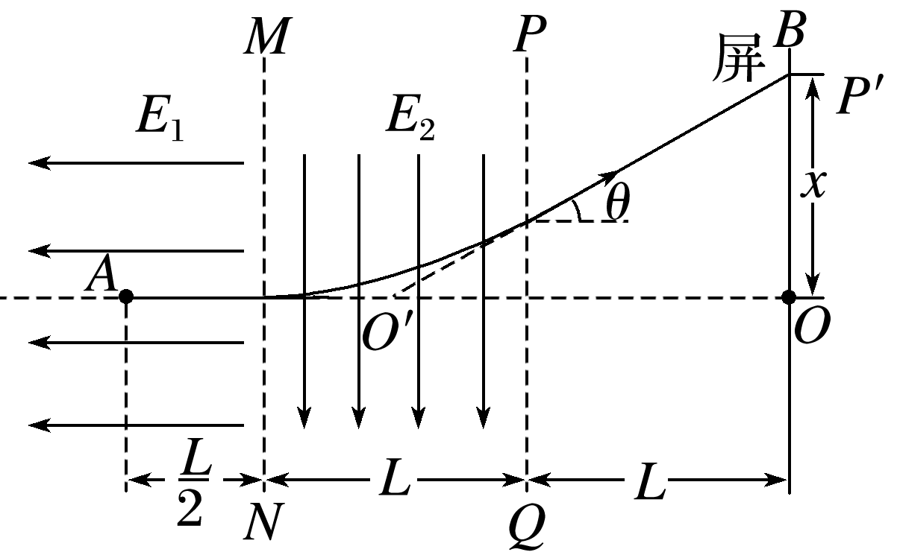

根据几何关系得tan *θ*＝

解得*x*＝3*L*。

21、答案：C

22、答案：B　[小球处于平衡状态时，受力分析如图所示，则可知*qE*＝*mg*tan 37°，则该匀强电场的电场强度*E*＝＝3.75×106 N/C，故A错误；细线的拉力*F*＝＝0.125 N，故B错误；在外力作用下，拉小球使细线水平时，由静止释放，如图所示，小球在静电力和重力的作用下，从*A*点由静止开始做匀加速直线运动至*B*点，∠*OAB*＝∠*OBA*＝53°，*OA*＝*OB*＝*l*＝1.4 m，在此过程中，细线处于松弛状态，无拉力作用，小球运动至*B*点时，细线绷紧，匀加速直线运动结束。根据牛顿第二定律可知小球匀加速直线运动时的加速度*a*＝＝ m/s2＝12.5 m/s2，假设经过0.5 s后，小球仍在沿*AB*方向做匀加速直线运动，则小球的速度*v*＝*at*＝6.25 m/s，经过的距离*x*＝*at*2＝1.562 5 m，*A*、*B*间的距离|*AB*|＝2*l*cos 53°＝1.68 m，*x*＜|*AB*|，假设成立，故0.5 s时，小球的速度大小为